Домашнее задание
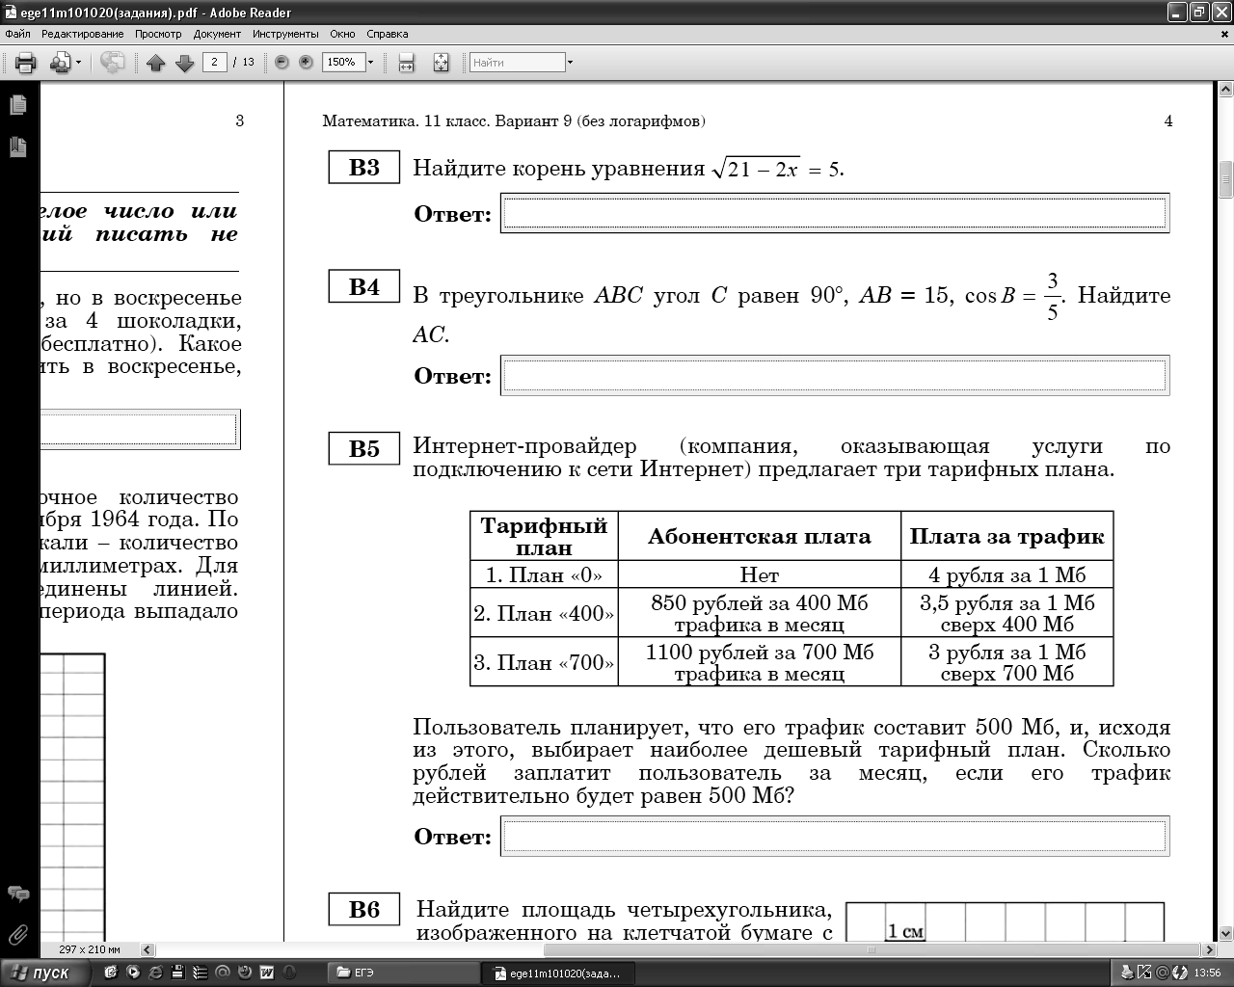$1)$
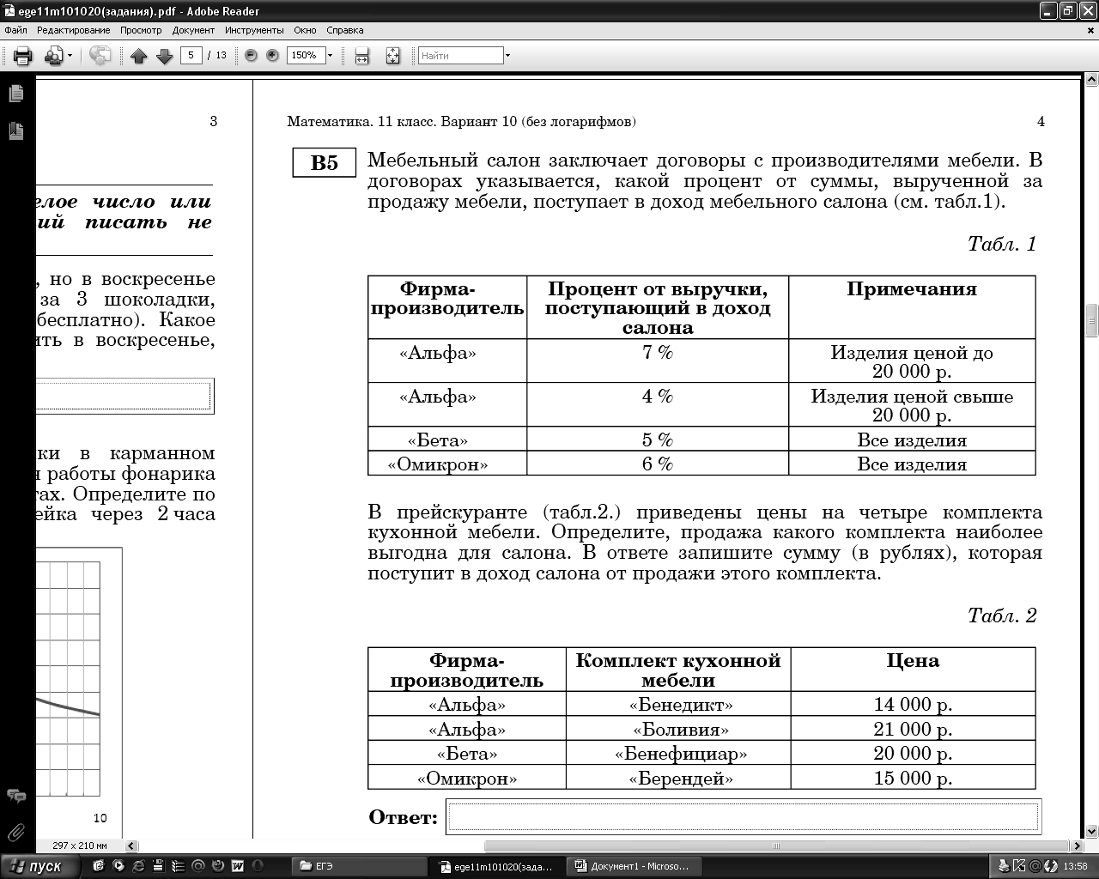$2)$
$3)$
$4)$$5)$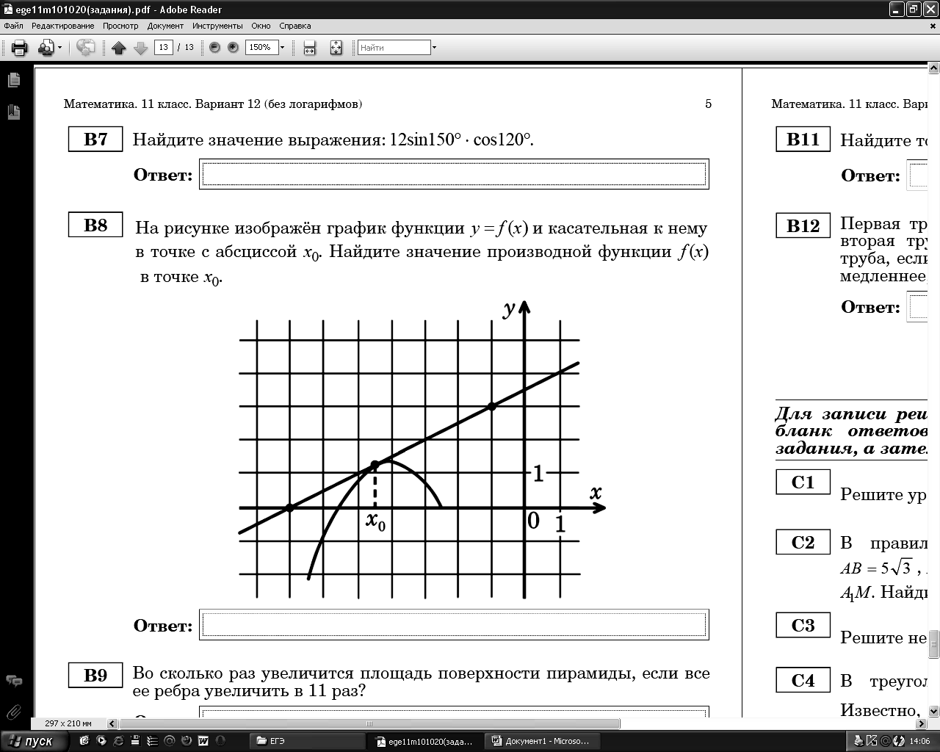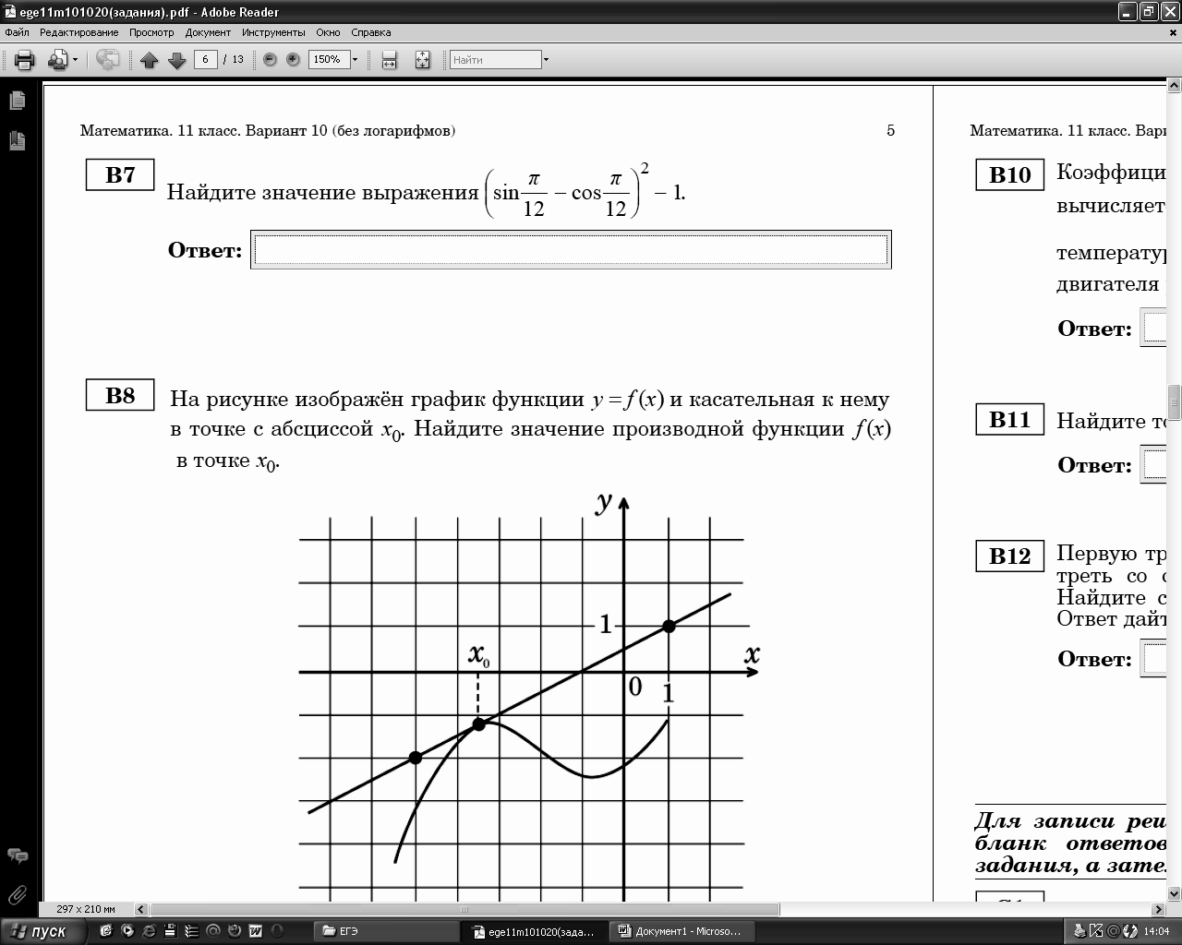
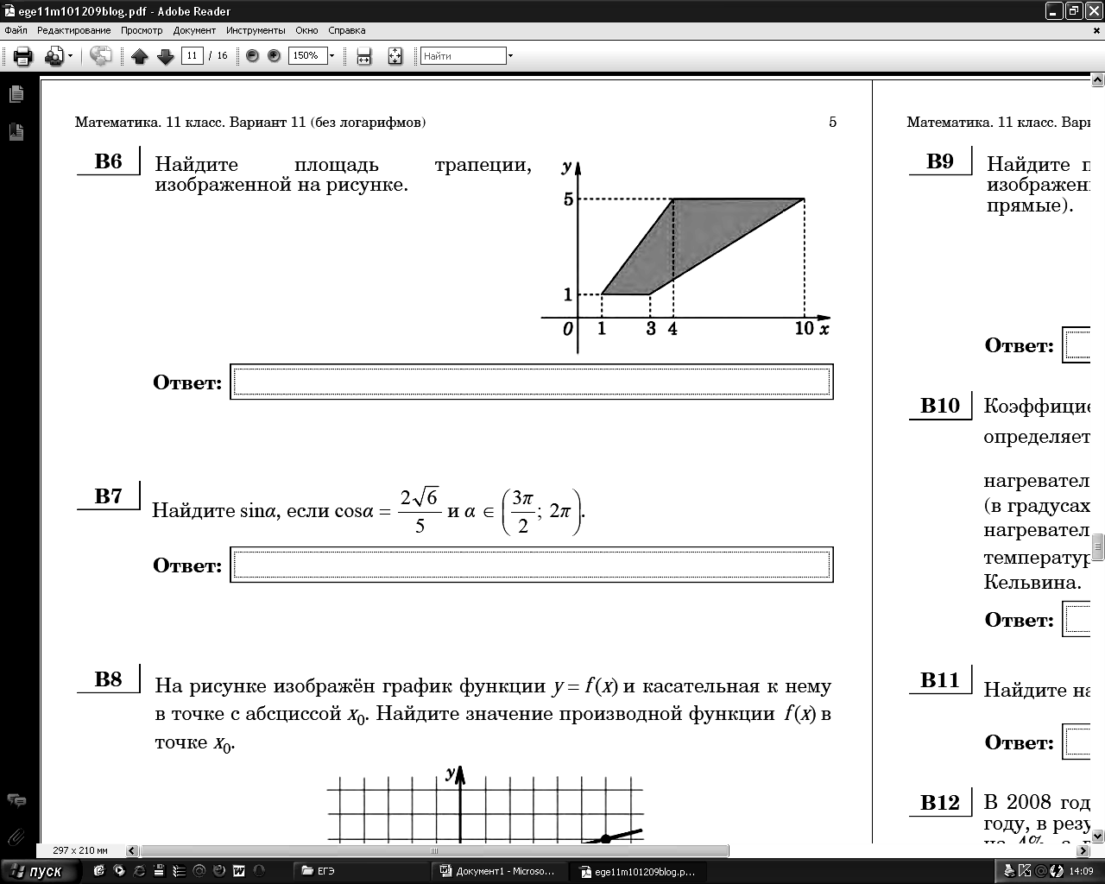$6)$
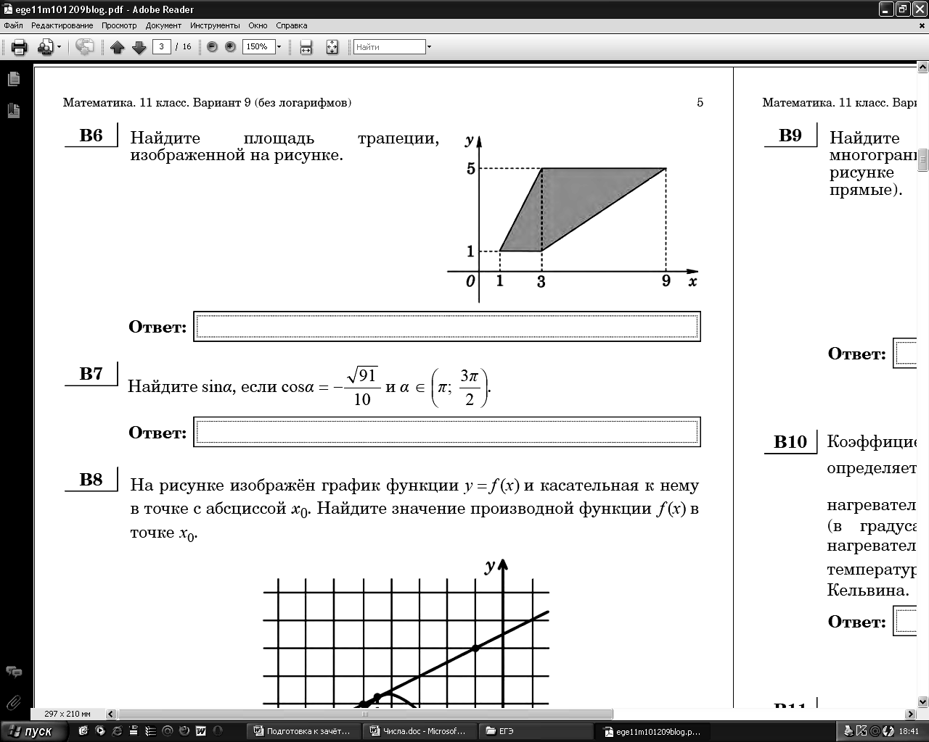$7)$
8) Упростите выражение:
а) $\text{ctgt}⋅\text{sin}\left(−t\right)+\text{cos}\left(\text{2π}−t\right)$ б) ${\text{cos}}^{2}t−\frac{{\text{sin}}^{2}t}{\text{tg}\left(−t\right)\text{ctgt}}$.
9) Докажите тождество:
а) $\frac{1−{\text{cos}}^{2}t}{1−{\text{sin}}^{2}t}+\text{tgt}⋅\text{ctgt}=\frac{1}{{\text{cos}}^{2}t}$ б) $\frac{{\text{sin}}^{2}t+{\text{cos}}^{2}t}{{\text{tg}}^{2}t⋅{\text{cos}}^{2}t}−\frac{{\text{cos}}^{2}t}{1−{\text{cos}}^{2}t}=1$ в) $\frac{\text{tgt}}{\text{tgt}+\text{ctgt}}={\text{sin}}^{2}t$.
10) Расположите в порядке возрастания числа $\text{cos}0,4; \text{cos}2,8; \text{cos}5; \text{cos}\frac{π}{2}$.
11) Среди чисел $\text{sin}0,5; \text{sin}1,8; \text{sin}\frac{\text{11}π}{6}; \text{sin}\frac{3π}{2}$ найдите наибольшее.
12) Сравните числа $\text{cos}2$ и $\text{sin}4$.

